ПРАКТИЧНА РОБОТА №1. СТВОРЕННЯ VM НА AMAZON WEB SERVICES

ТЕОРЕТИЧНІ ВІДОМОСТІ

Amazon Web Services або AWS
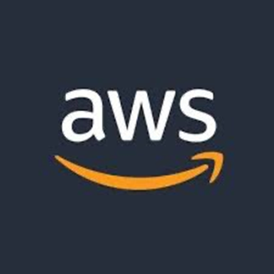
- Є дочірньою компанією Amazon.com, що надає платформу хмарних обчислень в оренду приватним особам, компаніям та урядам на основі платної підписки.
- Існує і безкоштовна підписка, яка доступна протягом перших 12 місяців.
- Технологія дозволяє абонентам мати у своєму розпорядженні повноцінний віртуальний кластер комп'ютерів, який завжди доступний через Інтернет.
- Віртуальні комп'ютери AWS мають більшість атрибутів реального комп'ютера, включаючи апаратні пристрої (процесор, відеокарту, локальну та оперативну пам'ять, жорсткий диск або SSD-накопичувач); операційну систему на вибір; мережу; і попередньо встановлені прикладні програми, такі як вебсервер, база даних, CRM і т. д.
- Кожна система AWS також віртуалізує консольний ввід/вивід (клавіатура, дисплей і миша), що дозволяє користувачам AWS підключитися до своєї системи AWS за допомогою браузера. Браузер виступає як вікно у віртуальний комп'ютер, дозволяючи користувачу входити в систему, налаштовувати та використовувати свої віртуальні системи так само, як справжній, фізичний комп'ютер. Це дозволяє їм налаштувати систему так, щоб надавати інтернет-орієнтовані сервіси та послуги своїм клієнтам.

Створення аккаунта на AWS
  - Створимо віртуальну машину на AWS на умовах безкоштовної підписки з пробним періодом 12 місяців.
  - Для того щоб зареєструватись на https://aws.amazon.com/ буде необхідно ввести дані банківської карти – для уникнення зняття коштів за умови перевищення безкоштовних опцій потрібно створити віртуальну банківську картку з 0 грн. на рахунку (після реєстрації цю карту можна буде видалити (закрити) і це ніяк більше на вас не вплине)
  - Також якщо маєте порожню і непотрібну картку Є-підтримки, можете нею скористатись, її також можна буде видалити чи закрити у вашому інтернет банкінгу
Приклад створення віртуальної картки на прикладі ПриватБанку
1. В Приват24 заходимо в сервіси- картки- Digital картка
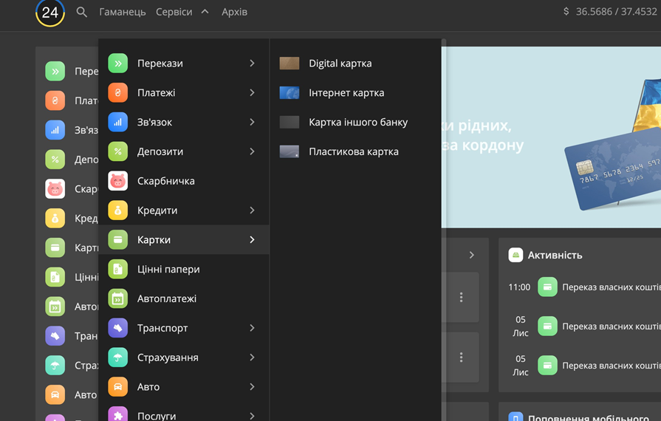

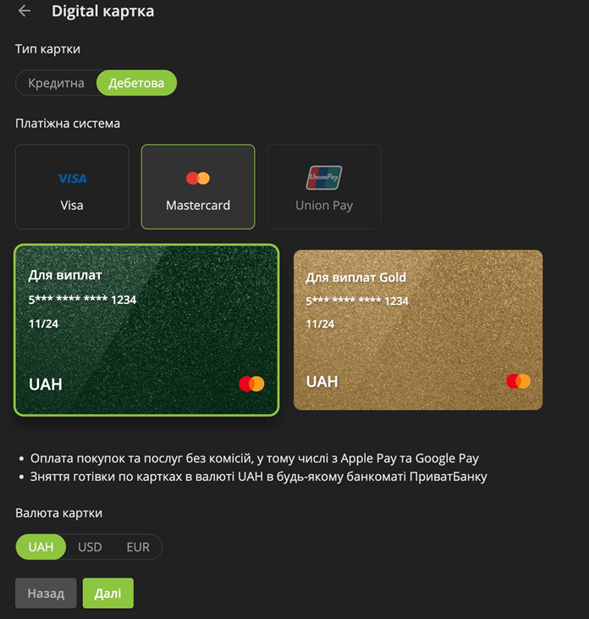

2. Обираємо звичайну дебетову карту для виплат
та створюємо її.
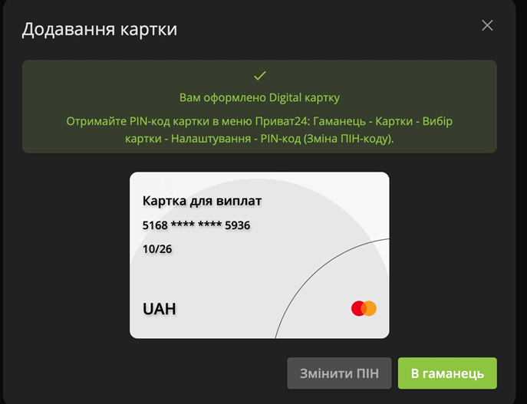

3. Зайшовши на налаштування нової карти – побачите що її можна буде закрити одразу після завершення виконання практичної роботи.

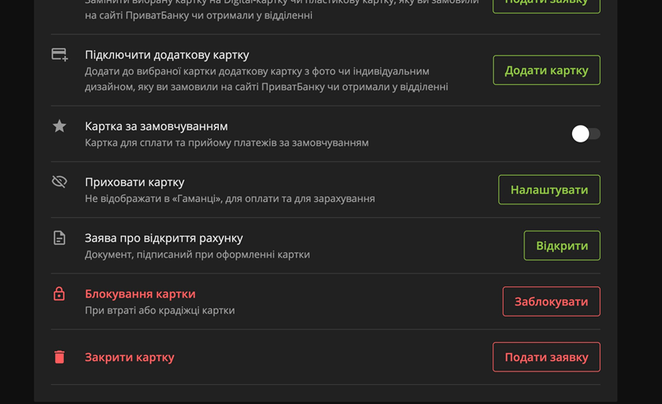

Приклад створення віртуальної картки на прикладі Монобанку

1. Зайшовши в додаток Монобанку і свайпнувши вниз на значку карт перейдете до списку ваших карт.
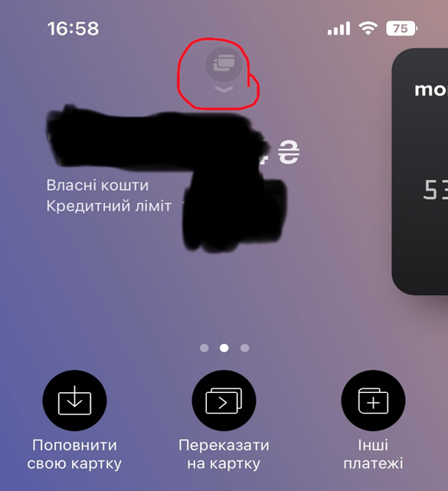

2. Нажимаєте відкрити карту або рахунок ФОП. Після відкриваєте дебетову білу карту чи карту Є-підтримки, яку зможете теж пізніше видалити

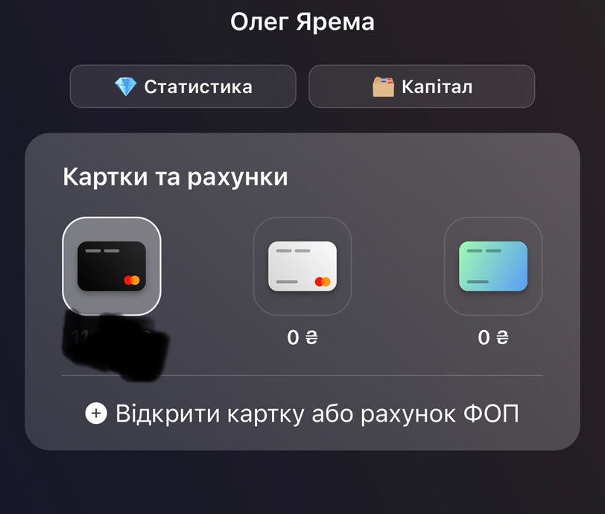

СТВОРЕННЯ АККАУНТА НА AWS

1. Переходимо за посиланням: https://aws.amazon.com/
2. Обираємо Sign In to the Console (оранжева кнопка)

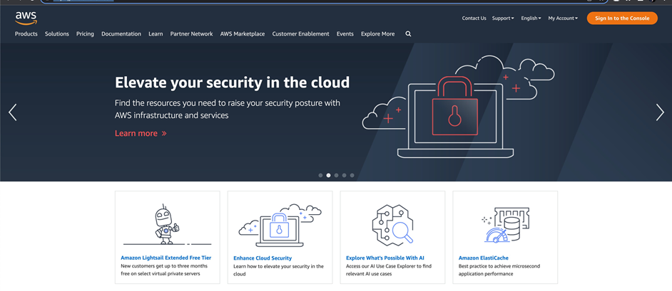

3. Обираємо Create a new AWS account

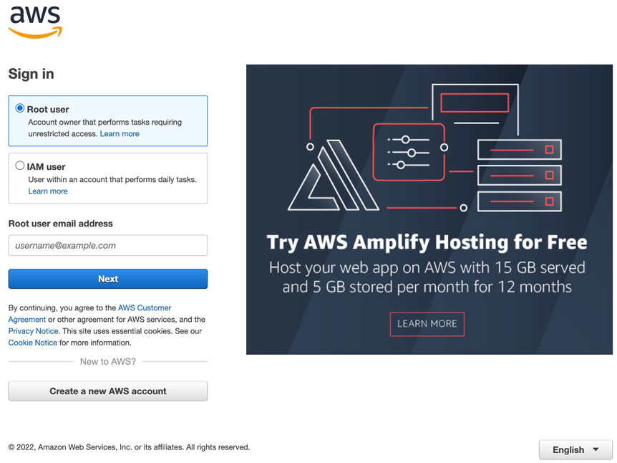

4. Вводимо свою електронну адресу і ім’я аккаунту

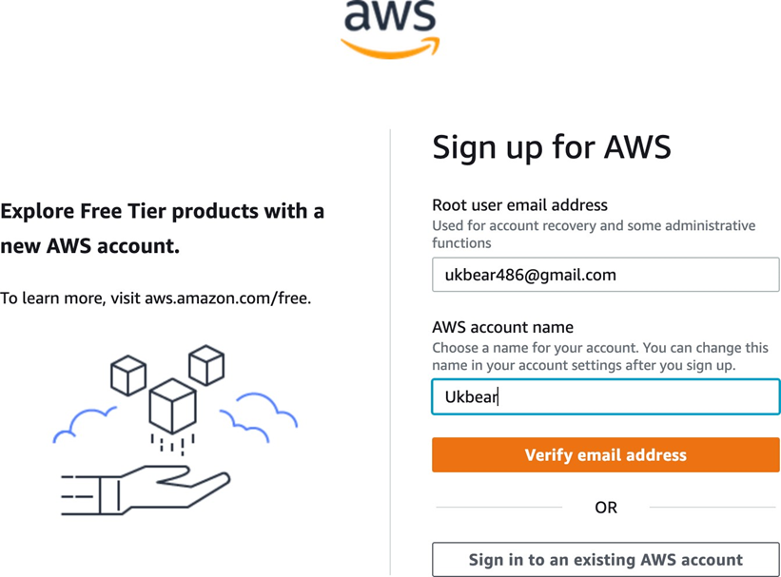

5. Нам на пошту прийде Код верифікації – вводимо його ( на рисунках просто приклади не переписуйте чужу інфу)

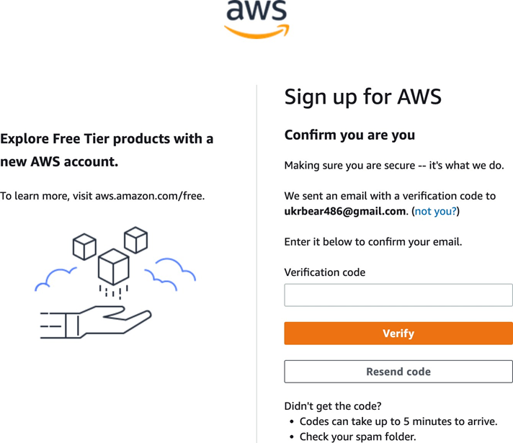

6. Придумайте пароль для входу

( Мають бути великі малі літери, цифри і спеціальні символи. І довжина від 8 символів) Приклад пароля: Taras_9999
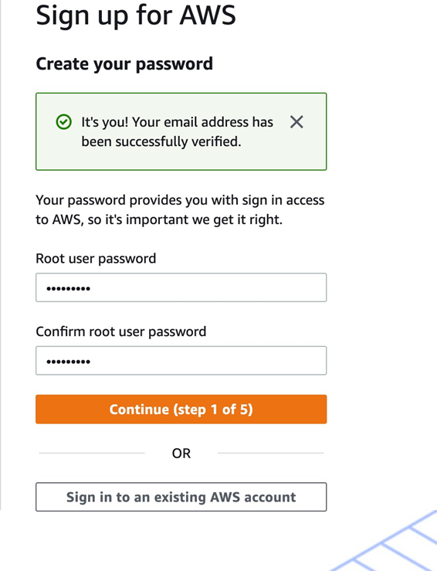
7. Крок 2 контактна інформація (бажано ввести реальну адресу, не обов'язково вашу) Можете брати приклад з рисунку
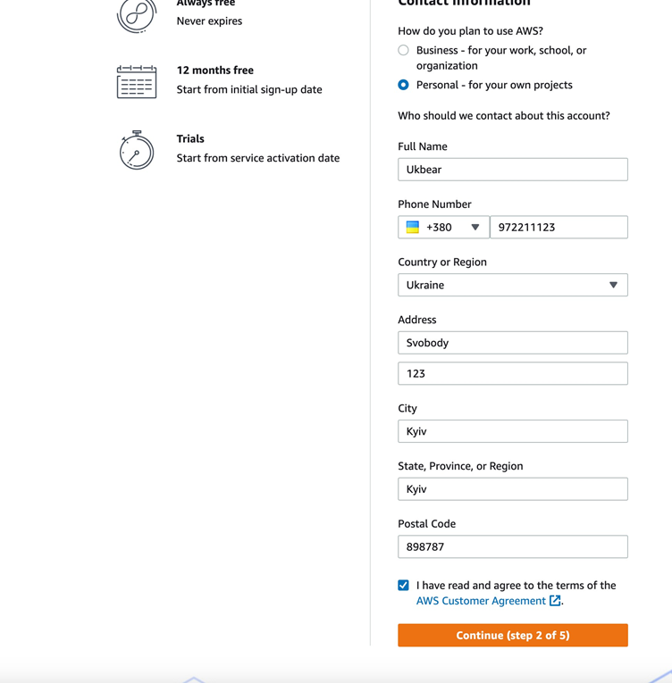

8. Крок 3 Платіжна інформація (тут вводимо вашу віртуальну карту)
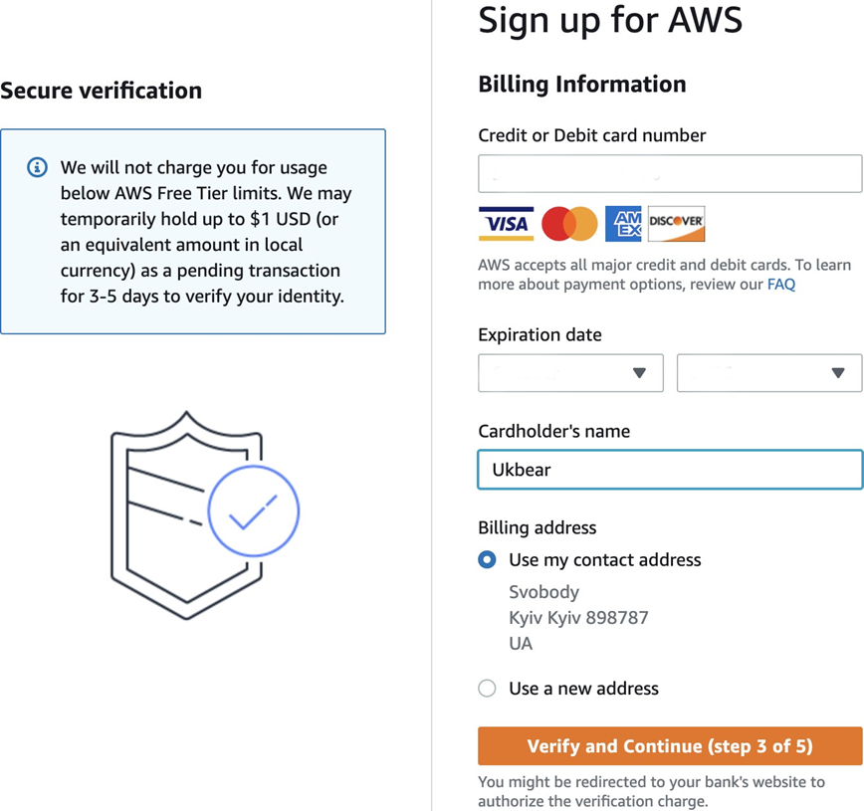

9. Крок 4. Вводимо свій номер телефону туди прийде код підтвердження

(цей номер не збережеться в AWS, збережеться лише той що ви вказували при реєстрації)

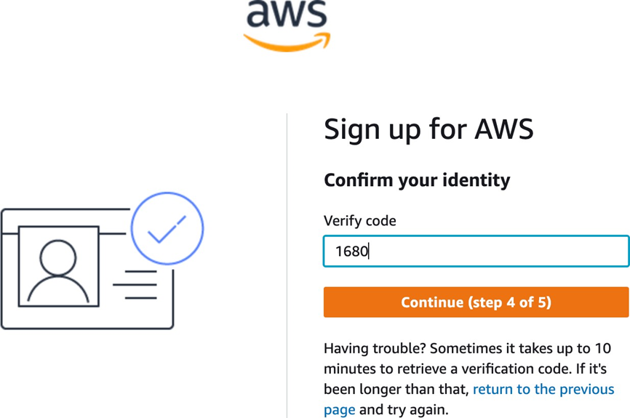

10. Останній крок. Обираємо план – Basic support Free та тиснемо оранжеву кнопку Complete sign up.

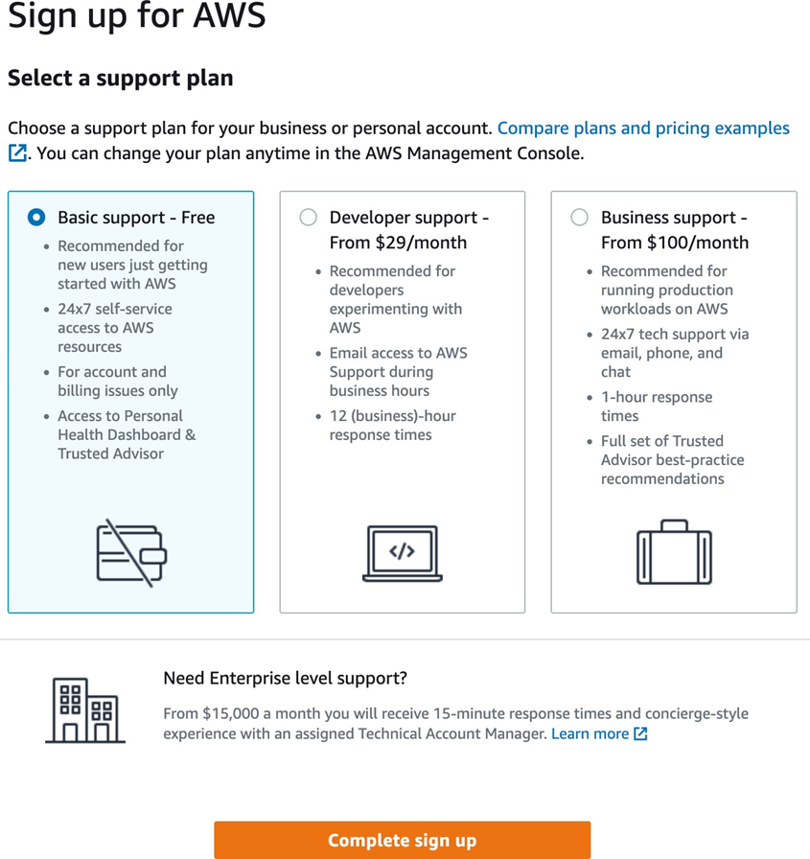

11. Go to the AWS Management Console

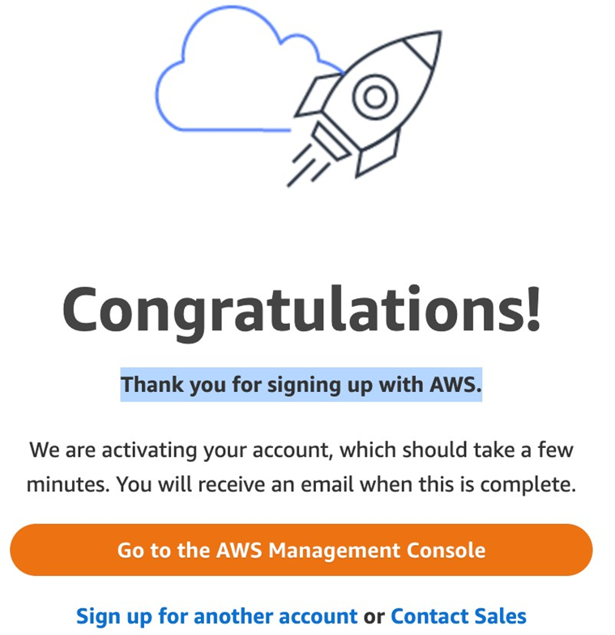

12.Заходимо у створений вами аккаунт: вводимо свій email, далі капчу та пароль
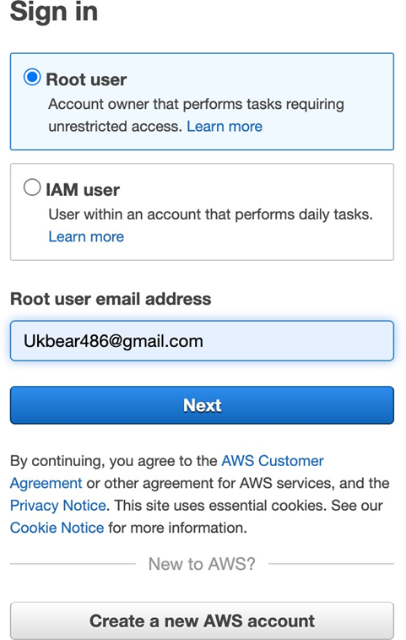

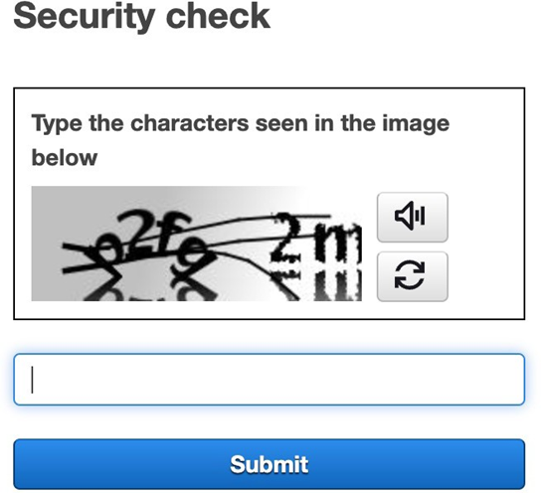

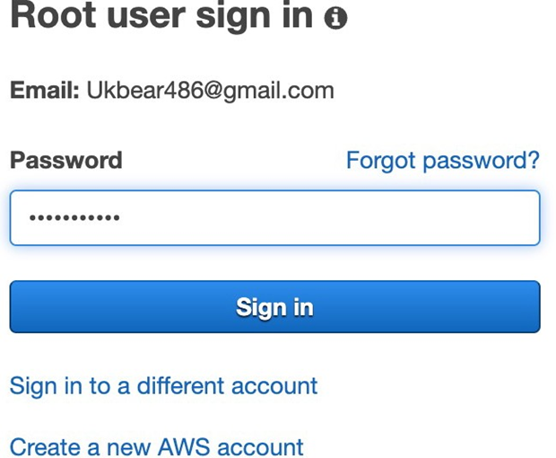

НАЛАШТУВАННЯ ВМ В AWS

1. Тиснемо на кнопку Services (в лівому верхньому кутку)

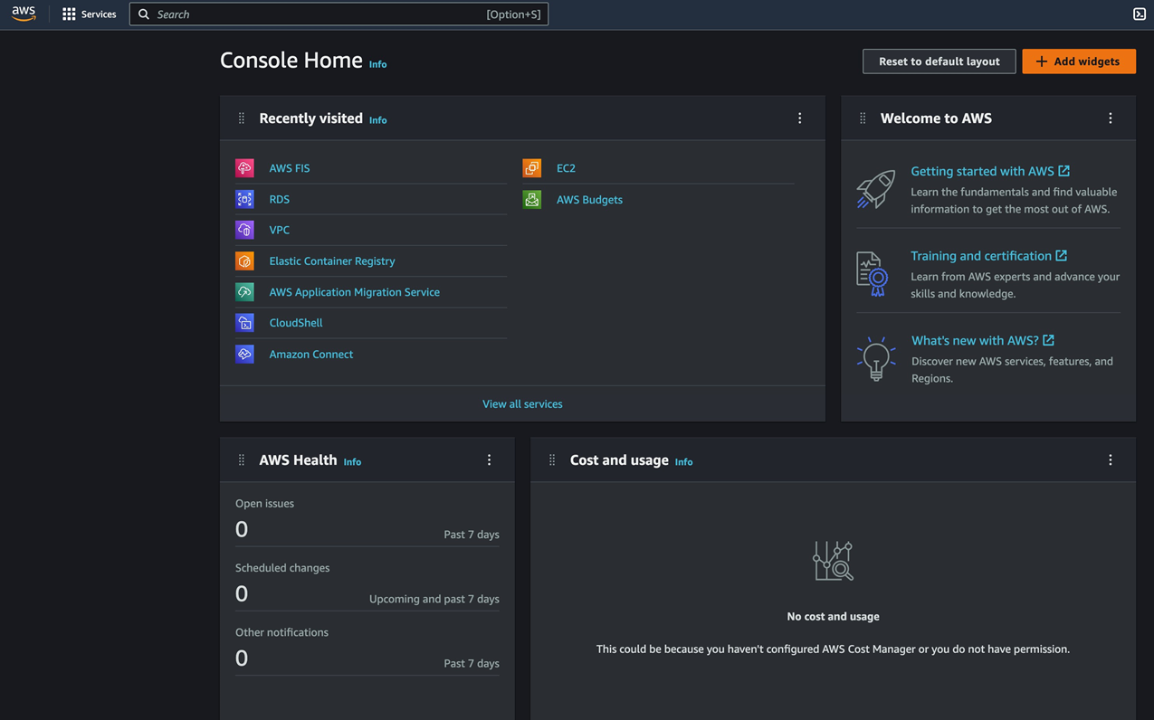

2. Вибираємо Сompute – EC2

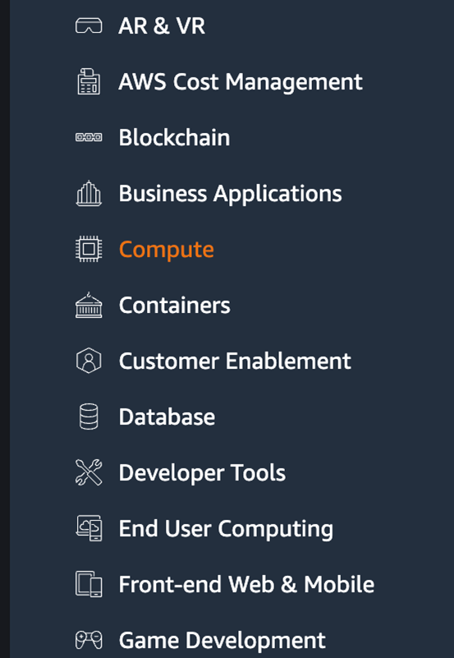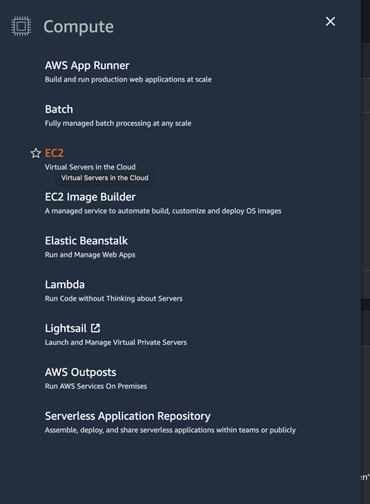

3. Обираємо регіон роботи з VM (я для прикладу обрано Europe London)
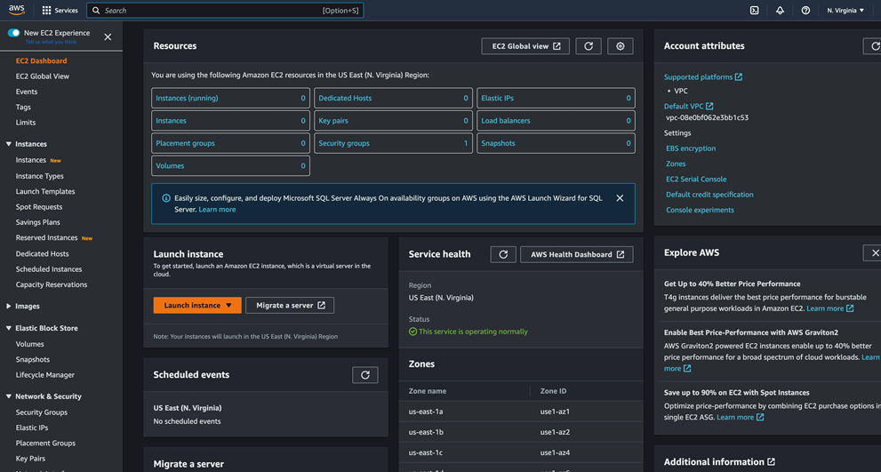

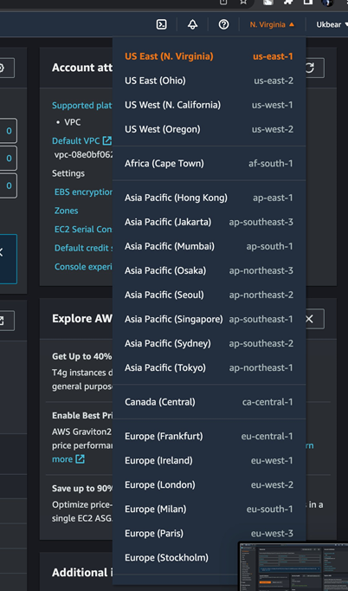

СТВОРЕННЯ ВМ В AWS

1. Обираємо пункт Launch Instance
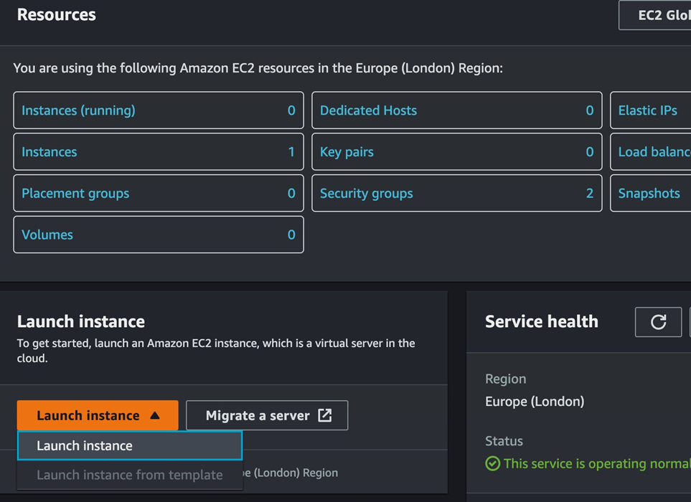

2. Даємо назву нашій віртуальній машині. Для прикладу Linux(lab)

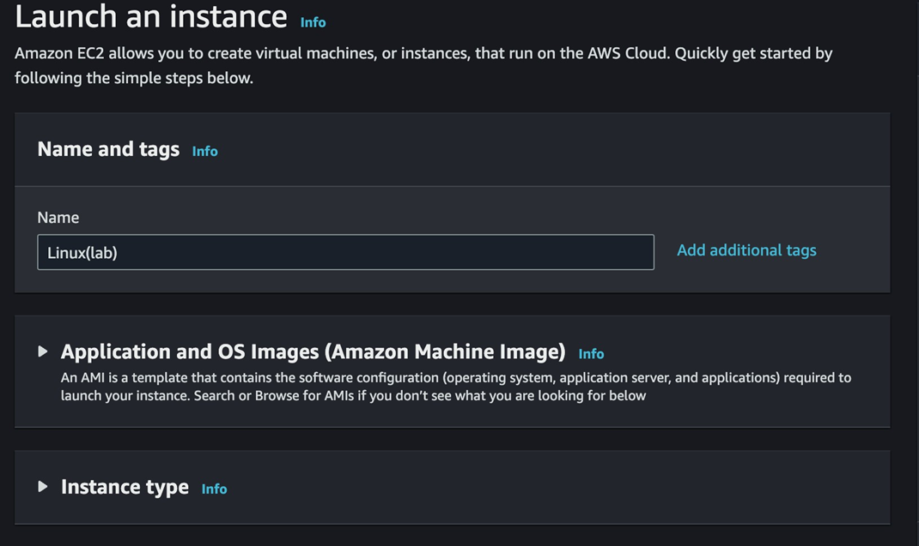

3. Далі в пошуку вписуємо Amazon Linux 2 і обираємо зі списку Amazon Linux 2 with .NET 6, PowerShell, Mono, and MATE Desktop Environment

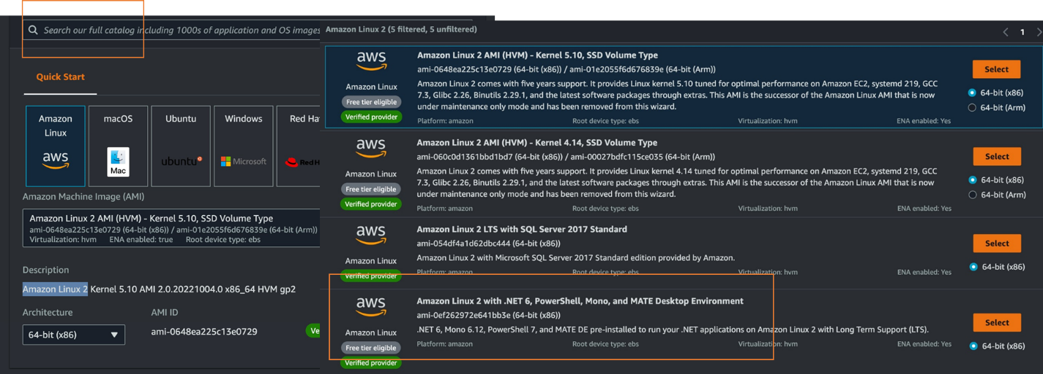

4. Гортаємо нижче, створимо Key pair для входу, тиснемо Create new key pair
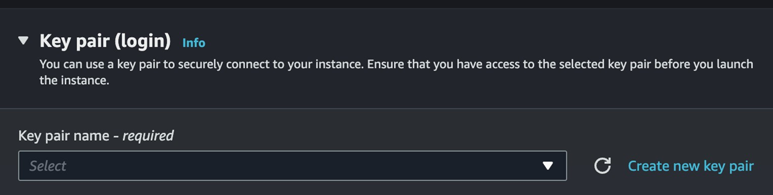

5. Для користувачіа MS Windows обираємо тип RSA та формат ключа .ppk
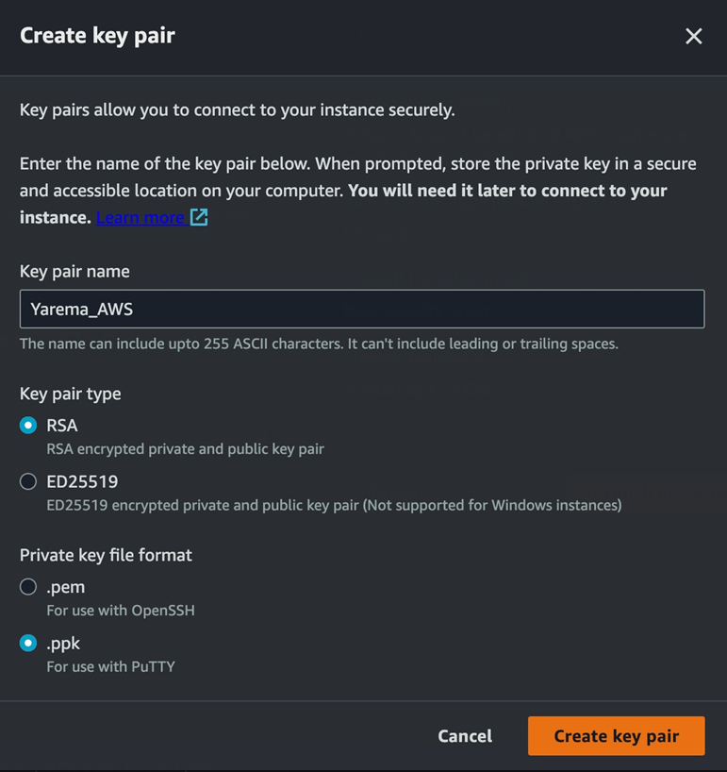
Для користувачів Mac OS X – тип ED25519 та формат ключа .pem
Нам одразу завантажиться ключ на комп'ютер

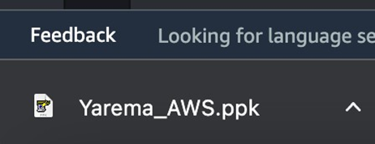

6. Обираємо наступні опції:
Включаємо трафік через HTTPS та HTTP та RDP

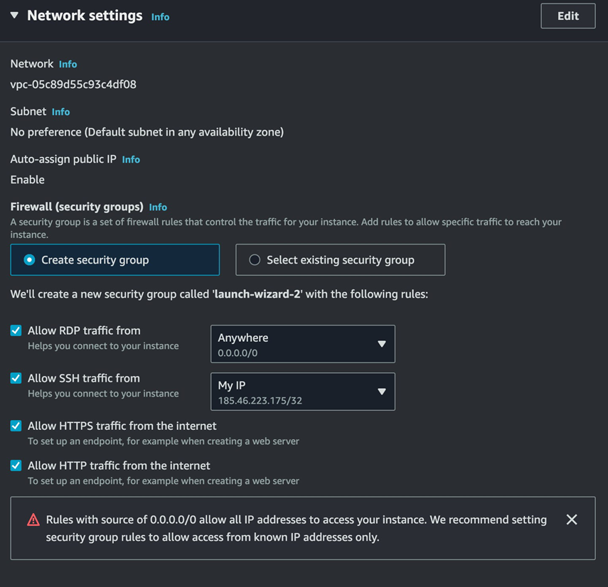

Далі в нас обсяг сховища – так і залишаємо 8 гб.
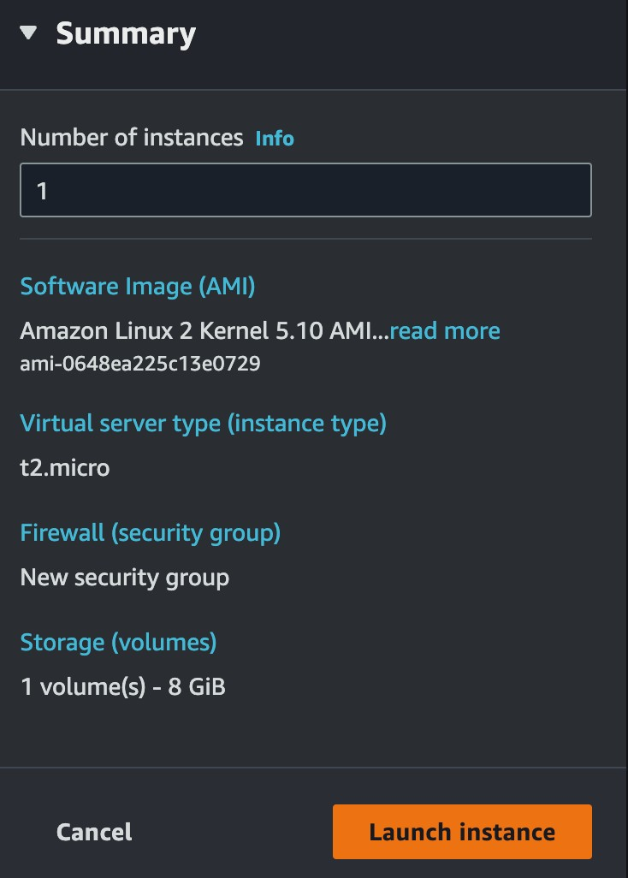
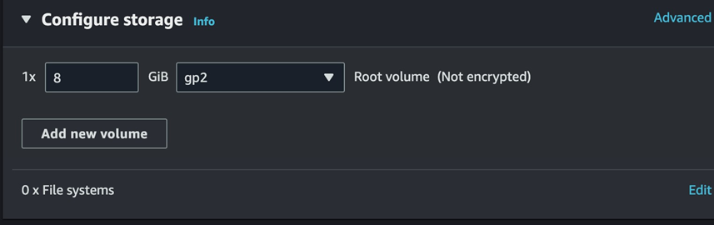

7. Налаштування завершили – запускаємо наш інстанс (Launch instance).
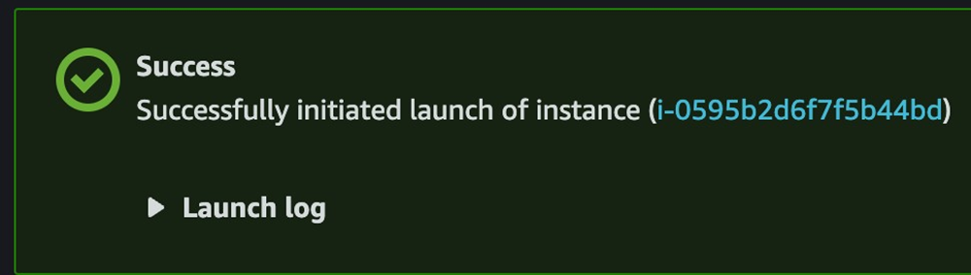
8. Переходимо на вкладку instances і бачимо що наша машина вже запустилась, тепер нам необхідно підключитись до нашої ВМ через putty або термінал на маку за допомогою ключа який ми створили Як нам підключитись до нашого інстансу?

- Спочатку нам необхідно дізнатись наш публічний IP адрес, коли ви клікнете один по вашій ВМ то побачите знизу таблицю з описом там буде наш публічний IP який міняється коли ми перезавантажуємо наш лінукс. (щоб IP була фіксованою її треба купити, але нас це не цікавить
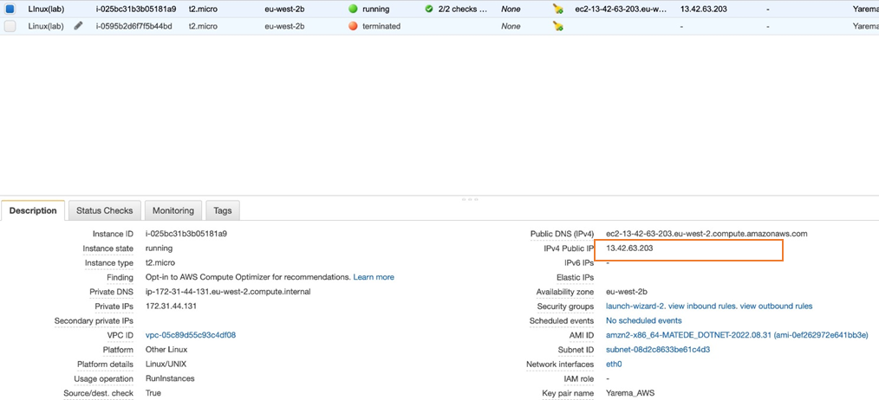

- Коли дізнались нашу IP можемо під єднатись через термінал мака до нашого лінуксу:

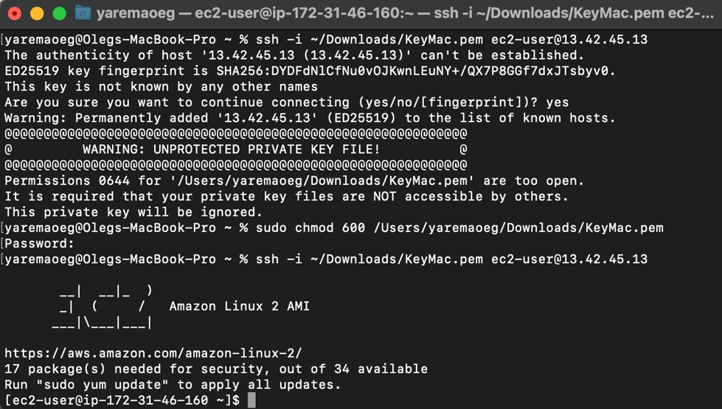

вводимо команду: ssh -i ~/Downloads/KeyMac.pem ec2-user@13.42.45.13
Де KeyMac.pem це назва нашого ключа ( у вас мабуть буде інша)
Ec2-user – це стандартний користувач на AWS
13.42.45.13 – це IP адреса – у вас відповідно буде своя

У нас виб'є помилку приватності, щоб її пофіксити вводимо команду:
sudo chmod 600 /Users/yaremaoeg/Downloads/KeyMac.pem але зі своїми даними (ваші дані будуть в помилці – знайдете)
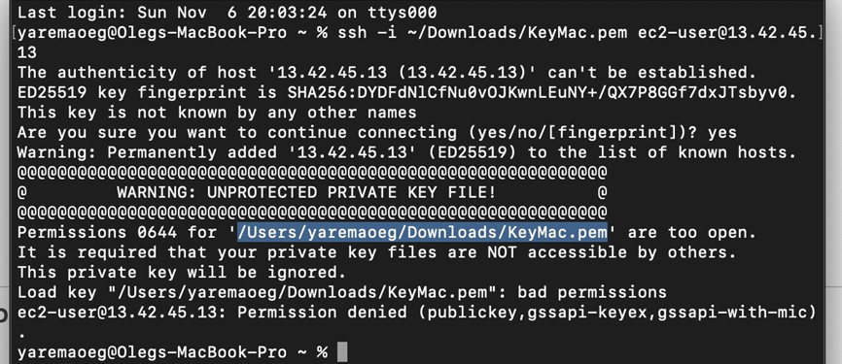
Далі знову логінимось ssh -i ~/Downloads/KeyMac.pem ec2-user@13.42.45.13 і вже все має запрацювати

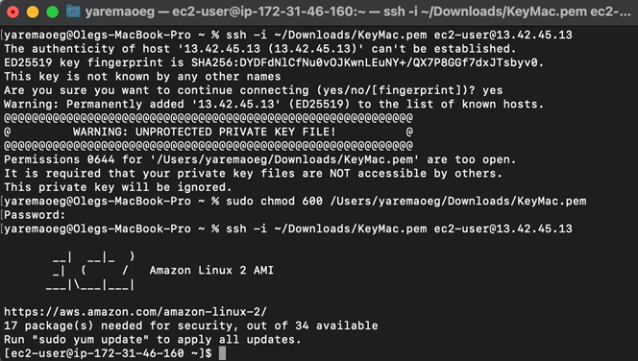

ПІДКЛЮЧЕННЯ ЧЕРЕЗ PUTTY
1. Відкриваємо putty, вводимо нашу IP адресу
2. В лівому меню вибираємо ssh-auth-credentials і завантажуємо туди наш ключ
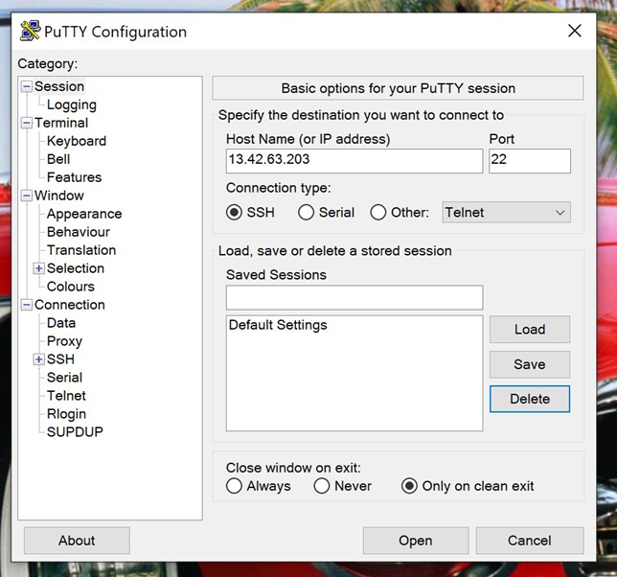

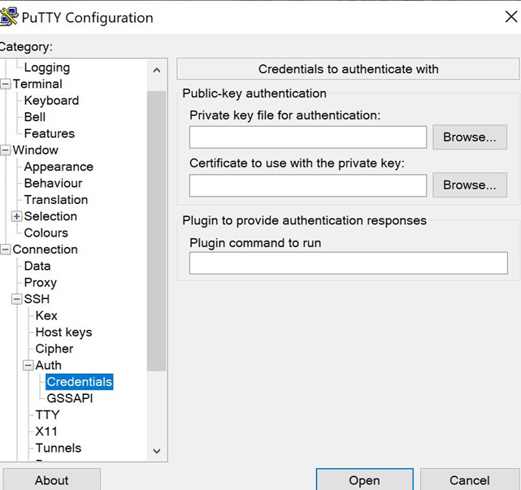

3. зберігаємо нашу сесію і заходимо через open

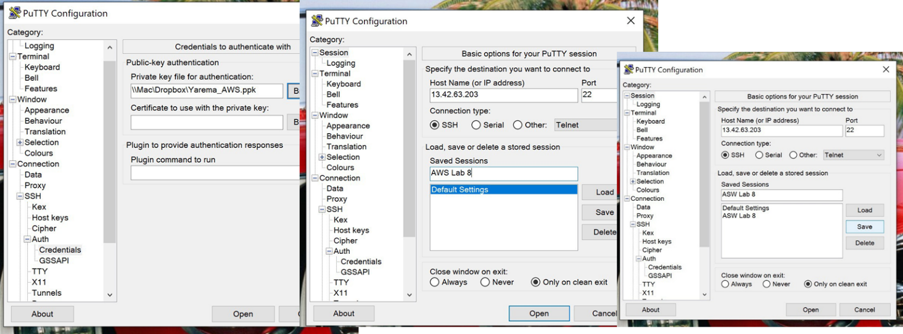

4. Тиснемо Accept
5. Логінимось під ec2-user

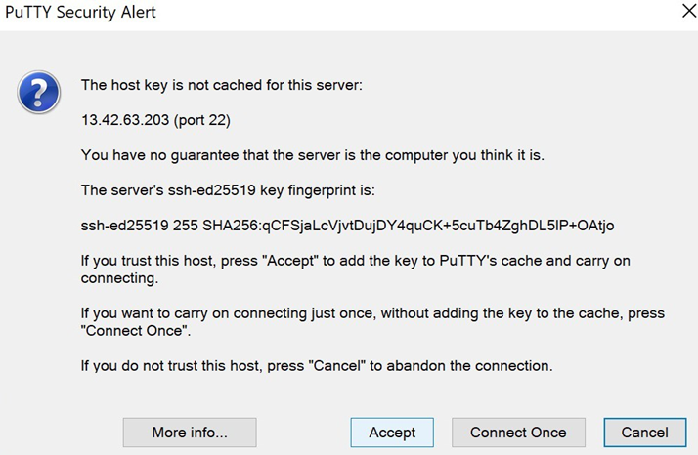
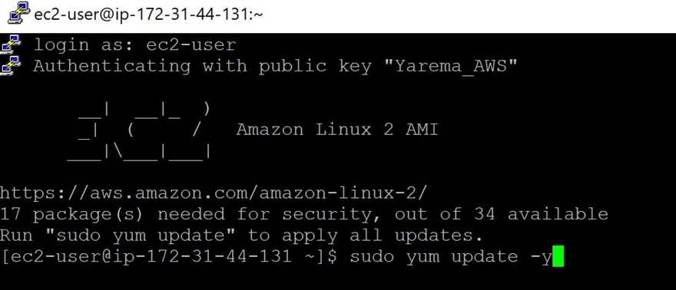

НАЛАШТУВАННЯ ТА ІНІЦІАЛІЗАЦІЯ VM AMAZON LINUX 2

5. Оновлюємо нашу систему sudo yum update –y
6. Команда clear

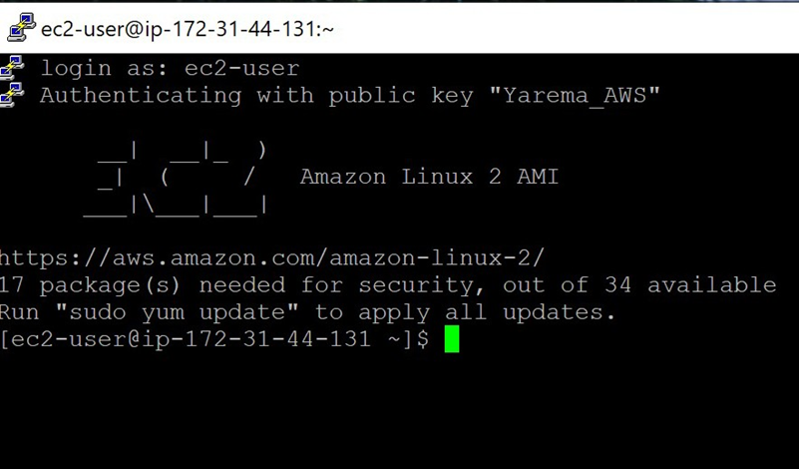

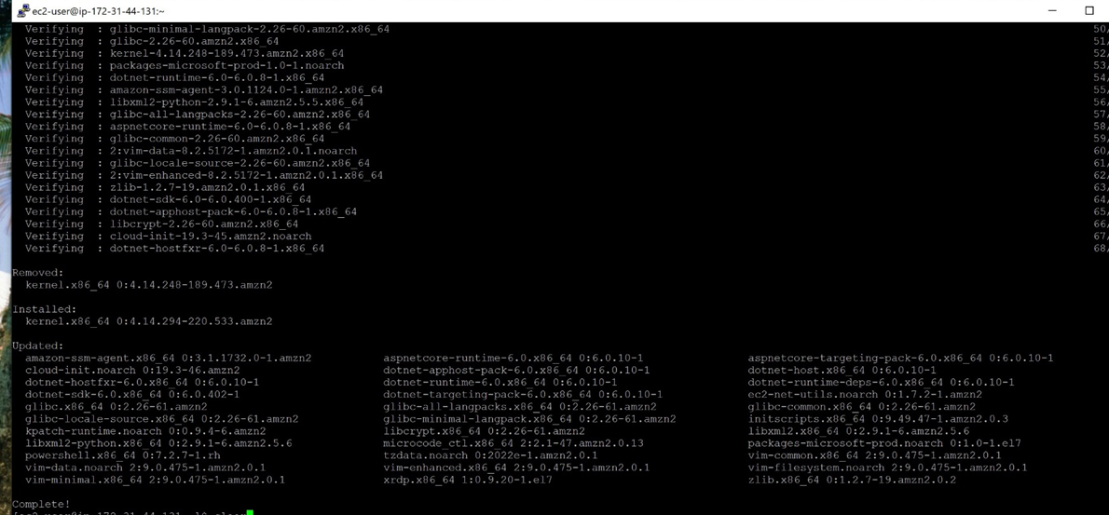

7. Встановлюємо пароль до ec2-user:
sudo passwd ec2-user
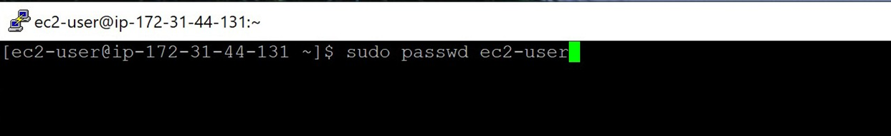
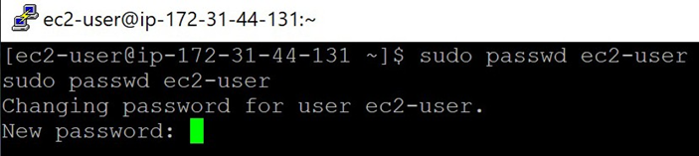
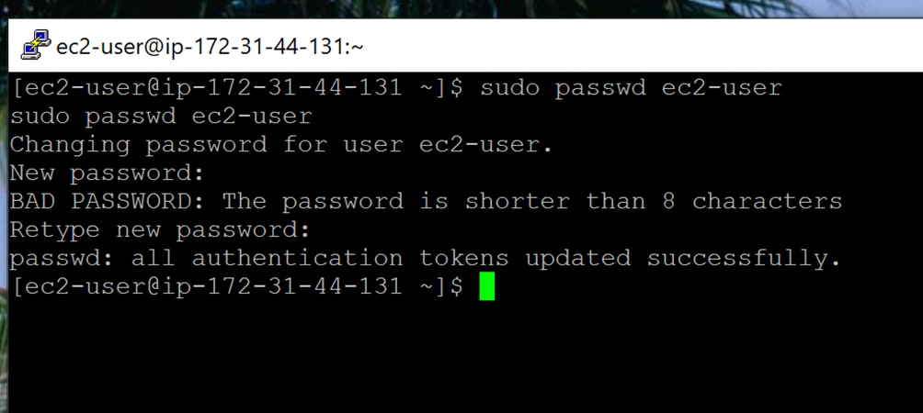
6. Перевіряємо чи працює XRDP
sudo yum status xrdp
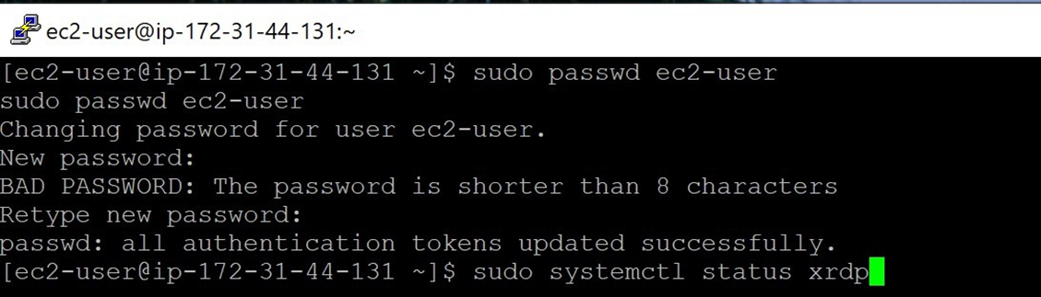

Якщо все гаразд побачите active(running)
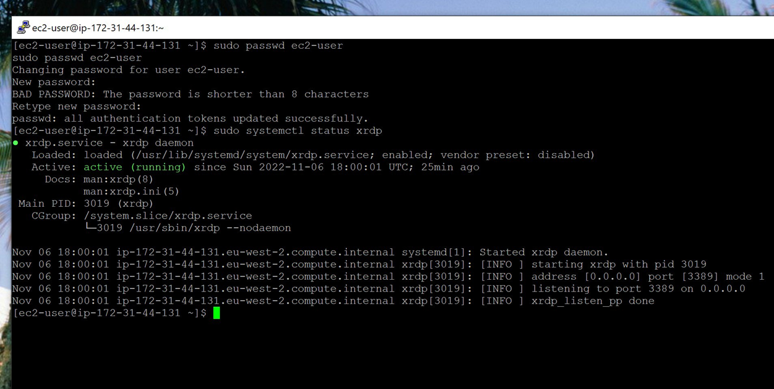

ЗАПУСК НАШОГО LINUX ГРАФІЧНО

Для маку необхідно в Appstore скачати Microsoft remote Desktop
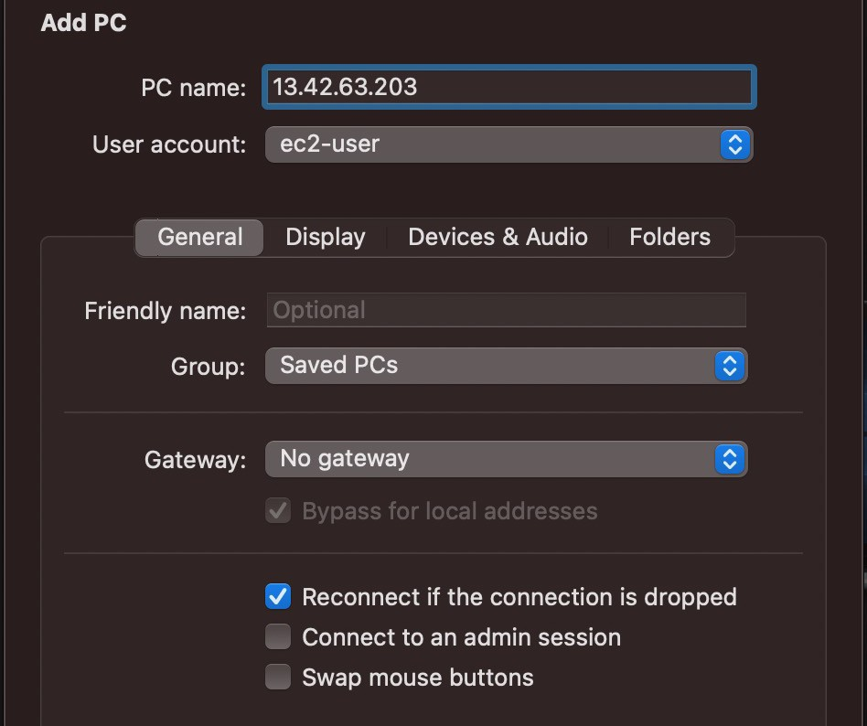
https://apps.apple.com/ru/app/microsoft-remote- desktop/id1295203466?mt=12
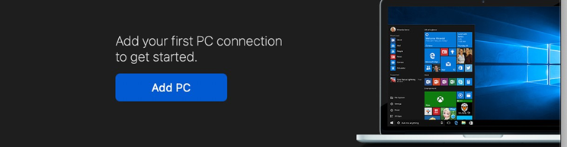

Після запуску програми тиснете Add PC – Pc Name – всписуєте туди нашу адресу – User account: ec2-user та створений щойно нами пароль
Тиснемо connect - continue і наша система запуститься графічно через віддалений робочий стіл
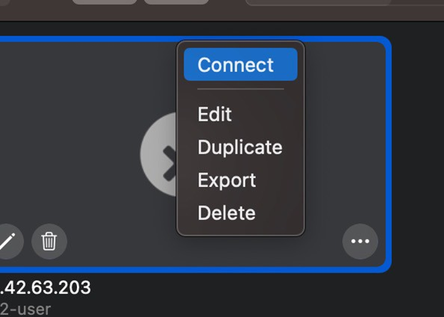
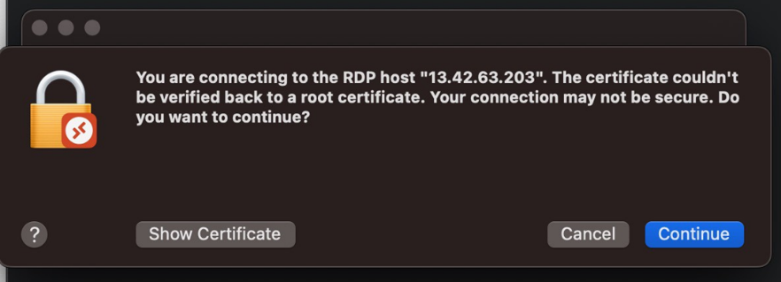
ТЕПЕР ТЕ Ж САМЕ АЛЕ НА WINDOWS

Відкриваємо підключення до віддаленого робочого стола далі вводимо публічну ip нашої машини та логін і пароль

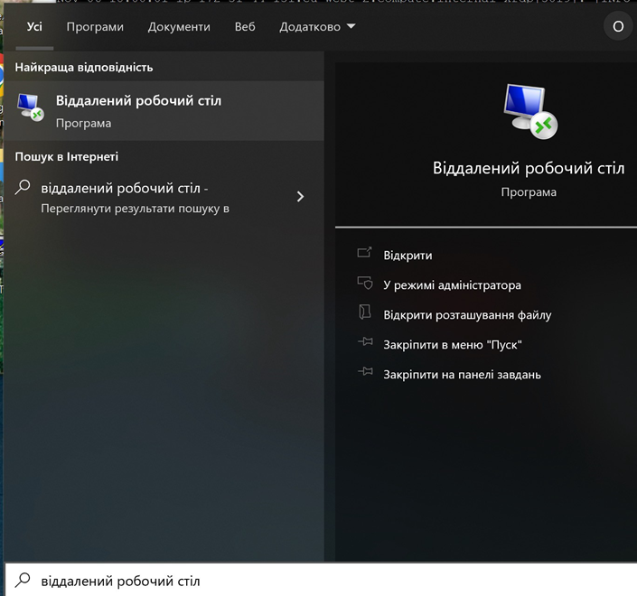

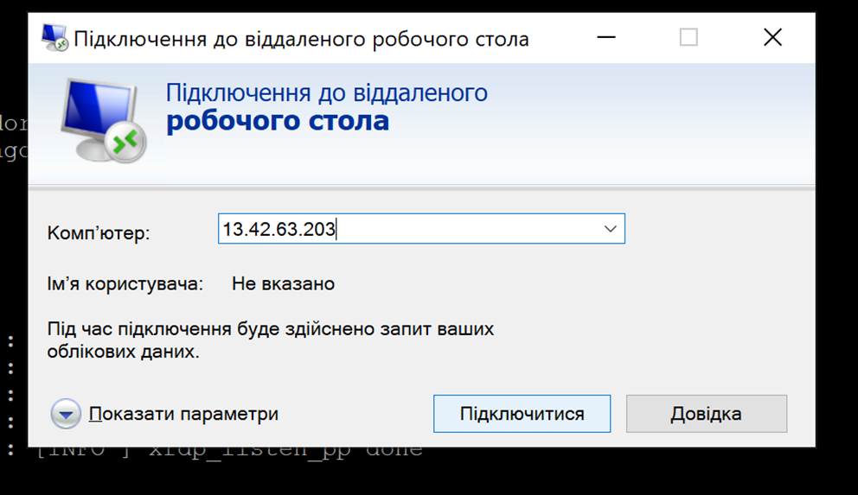

Тиснемо так і вводимо дані для логіну

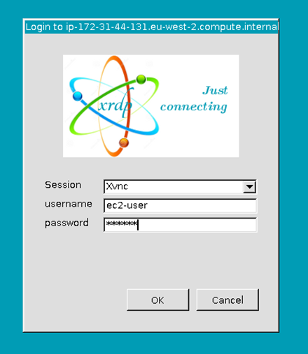
Мої вітання – ви запустили лінкус на AWS
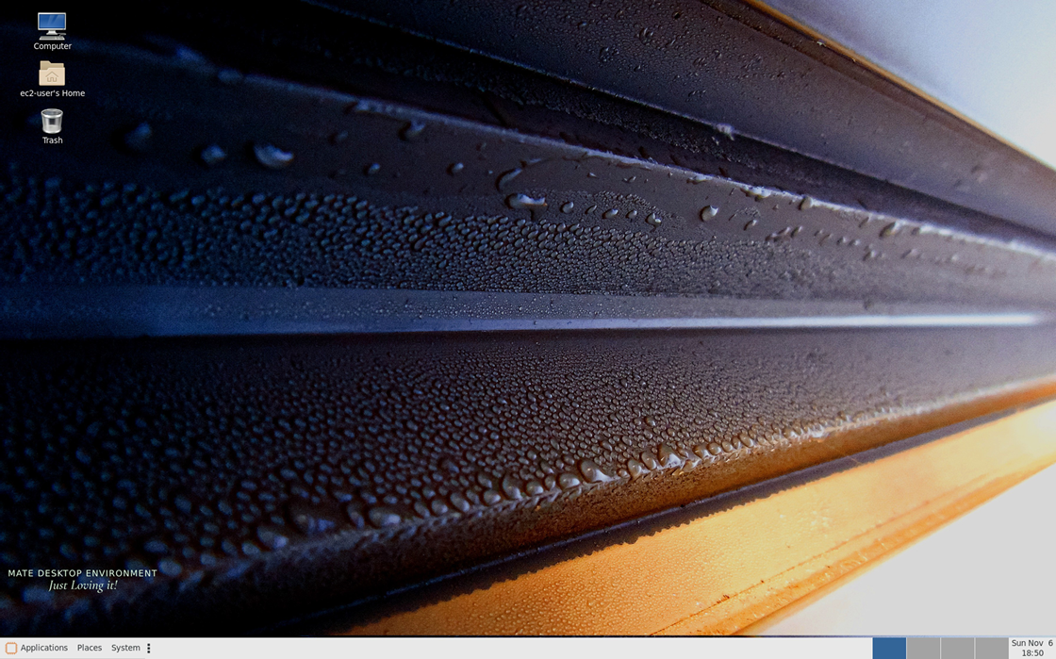

ТЕПЕР ВСТАНОВИМО ВЕБ-СЕРВЕР APACHE З ДОПОМОГОЮ ТЕРМІНАЛУ

Вводимо команди: sudo yum install -y httpd
sudo service httpd start

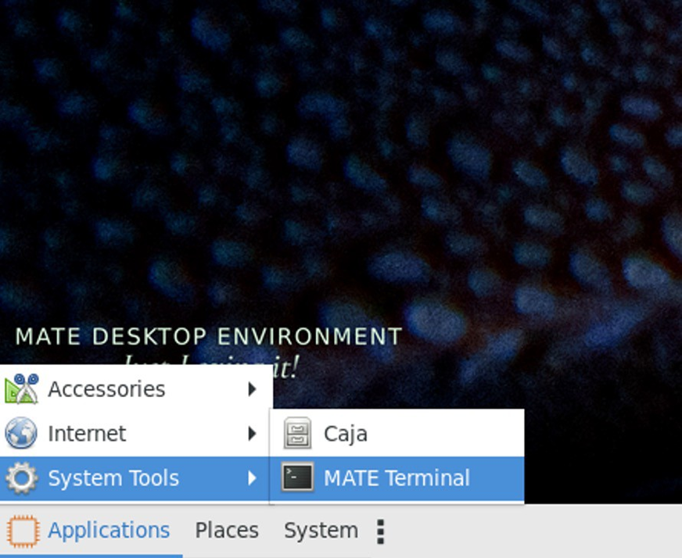

Перевіряємо, чи працює наш веб-сервер
  - Перейдіть на сторінку инстансів EC2 и найдіть свій інстанс.
  - На наведеній нижче вкладці Опису знайдіть значення параметра
Загальнодоступний сервіс DNS (IPv4) для інстанса.
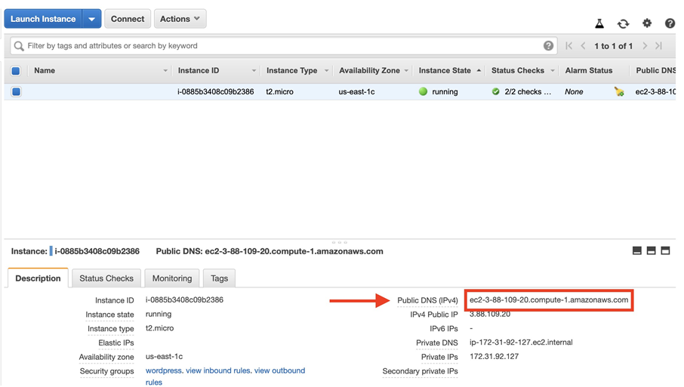

Скопіюйте його і вставте в свій браузер
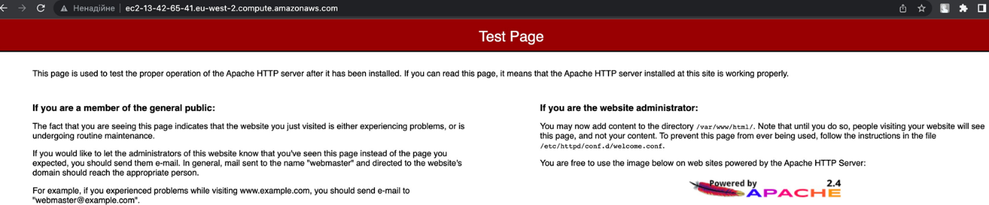

Для того щоб видалити або зупинити машину тиснете на ній правою кнопкою, далі Instance State і обираємо Stop щоб зупинити її або Terminate щоб видалити
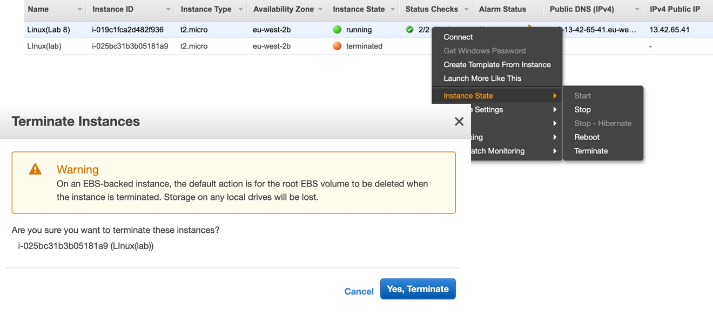
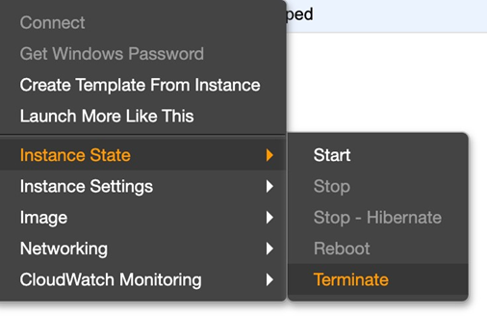
Ваша машина зупиниться а потім буде писати Terminated і протягом години взагалі пропаде з AWS
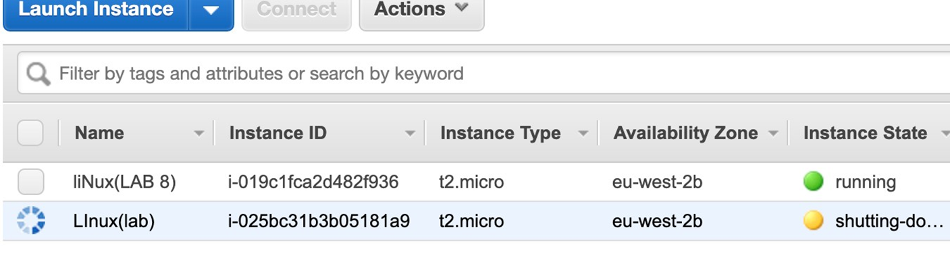
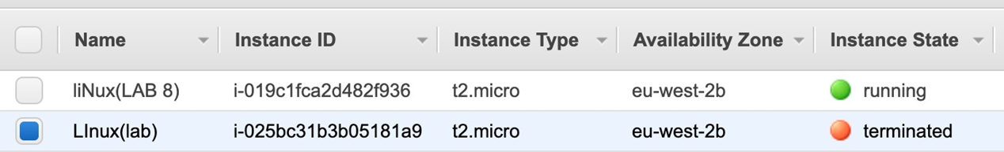

Хто хоче може далі тестити AWS протягом 12 місяців, а якщо захочете видалитись то зробіть наступні кроки:

1. Settings
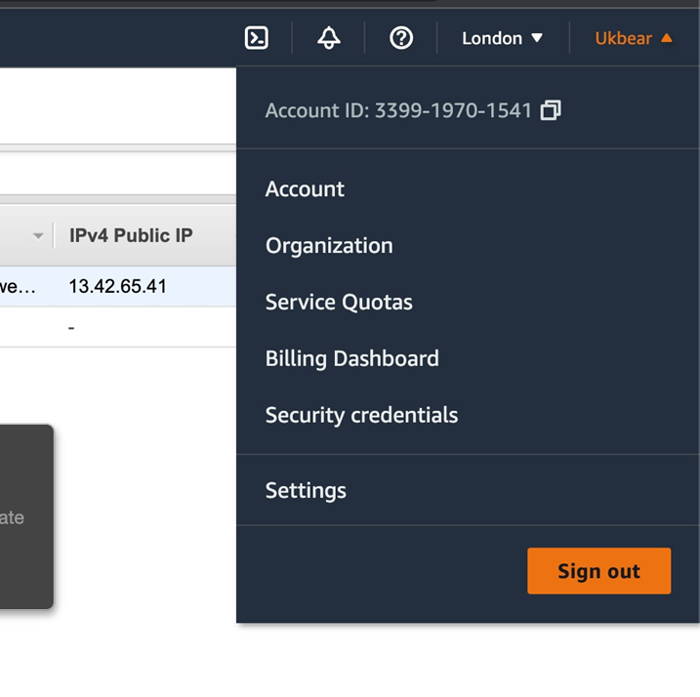
Листаємо донизу – тиснемо всі галочки і закриваємо аккаунт

